A202146南岗实训l楼维修改造项目（建筑装饰附件）
1.原内容为：专业工程暂估价工程内容及金额无
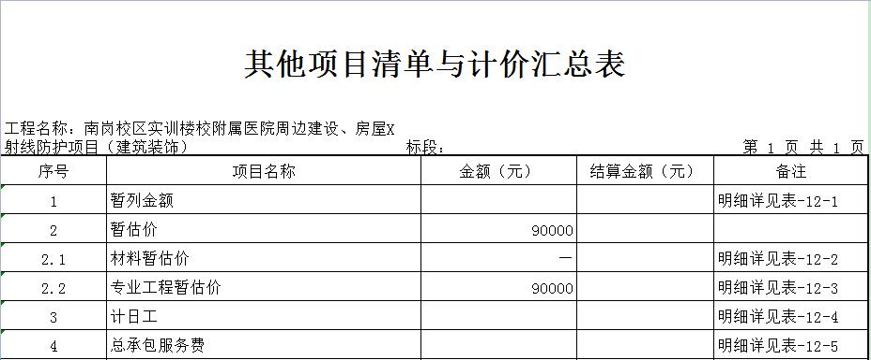
现更正为：详见附表
2.原内容为：电梯基坑止水带长度原为t
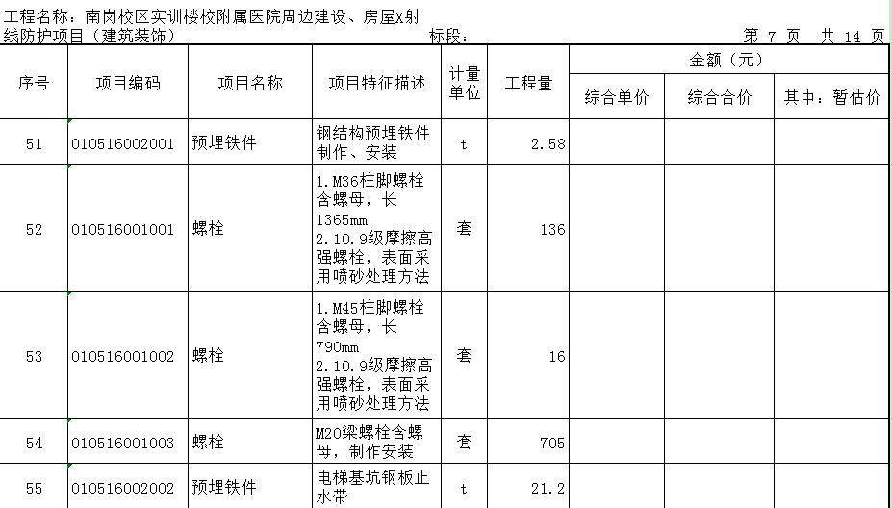
现更正为：输入错误单位改为m

3.原内容为：无二次设计工程内容及金额
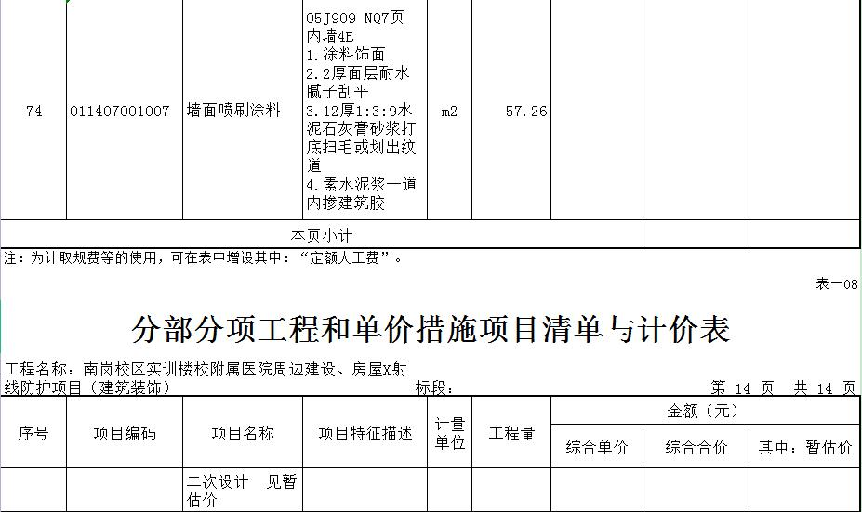
现变更为：二次设计内容

